关于举办第五届广东大学生校园文化艺术节之广东大学生文学创作大赛的通知

各高等学校团委、学生会、研究生会、社团联合会：
按照《关于举办第五届广东大学生校园文化艺术节的通知》工作部署，为在广东高校营造齐迎亚运、文化创业氛围，体现亚运特点、青年特征，创业激情，反映大学生青春激扬、自强不息的精神风貌，现决定举办第五届广东大学生校园文化艺术节之文学创作大赛。大赛相关事宜通知如下：
一、活动主题
精彩亚运·创新广东
二、组织机构
（一）主办单位：共青团广东省委员会、广东省教育厅、广东省文化厅、广东省学生联合会
（二）承办高校：华南理工大学
（三）协办单位：中国移动广东公司
三、参赛对象
全省普通高校全日制在校学生（包括专科、本科、研究生）
四、组织形式
本次大赛采取网络海选赛＋校内初赛、全省决赛的组织方式。赛事采取两种报名方式：
一是自由报名。参赛大学生可直接将符合要求的参赛作品上传到www.hongduanzi.org 参加网络海选赛。
二是组织推报。各高校根据实际开展校内初赛，通过初赛选拔的优秀作品按照报送名额5-10名报送到指定邮箱 gaoxiaozhengwen@126.com 。
两种报名方式同步开展。网络海选赛依托“精彩亚运·创新广东”网络创业平台开展，参赛作品依据内容及下载量进行评审。网络海选赛晋级作品及各高校报送作品参加由承办高校组织的全省决赛。
五、参赛作品要求
1．以“精彩亚运·创新广东”为主题，作品包括亚运情怀、校园亚运风和志愿者的那些事三大板块，参赛作品可以体现其中的某个内容，要求内容健康、积极向上，作品体裁可以是散文、诗歌、小小说等，字数在220字以上；
亚运情怀：主题可包括对亚运会的认识；对广州举办亚运会的看法；亚运给整个广州带来了的影响等等。
校园亚运风：作为在校大学生，身处校园感受到怎样的亚运气氛呢？学校因亚运而改变了不少，对你的生活产生了哪些色彩呢？
志愿者的那些事：作为亚运志愿者，在不同的亚运岗位发挥着不同的服务性质，各种奇闻趣事，各种志愿感想，从培训到岗位服务结束，倾注了多少热情，发生过多少感人的故事？
2．主题鲜明，条理清晰，语言通顺，体现亚运特点、青年特征，创业激情，反映大学生青春激扬、自强不息的精神风貌；
3．作品要保证原创，有较强的思想内涵，贴近生活，贴近实际；
4．格式要求：通过学校推报的作品，要求标题为宋体二号字，正文四号仿宋体，段落固定值：28磅。
六、奖项设置
全省决赛设一等奖10名，二等奖20名，三等奖40名，优胜奖：60名。
七、赛事安排
大赛组织者有根据需要对所有参赛作品进行适当编辑、发布的权利，参赛作品不予退稿。
1．第一阶段（11月8日至11月12日）
各高校根据通知要求，在校内予以广泛宣传、发动。
2．第二阶段（11月13日至11月30日）
（1）各高校根据实际开展校内初赛，选送5至10篇作品参加决赛。
（2）参赛大学生（含各高校选送作品作者），可根据网络海选赛作品报送方式自行报送作品参赛。
3．第三阶段（12月1日至12月10日）
对各高校选送作品和网络海选赛选拔晋级的100份优秀作品进行评比。
八、作品报送
1.高校选送作品报送方式：在报送作品截止日期11月28日23:00前将推报作品、相应《作品登记表》（见附件1）、赛事联系人名单和联系方式发至 gaoxiaozhengwen@126.com 邮箱，邮件名中要注明学校名和报送作品数量。
2.网络海选赛作品报送方式：
（1）注册红段子会员。用户编辑短信“HD”发送到大赛端口106582020，即可免费成为红段子会员。如忘记密码，可发送指令“G”到1065820201重新获得密码。
（2）修改、完善个人信息。参赛者访问网站www.hongduanzi.org，登录个人红段子空间，选择“修改个人资料”，必须在“是否在校大学生”选项中选择“是”，并且选择所在学校和填写个人真实姓名，才能获取参赛资格。
（3）上传参赛作品。参赛者访问网站www.hongduanzi.org，登录个人红段子空间，点击“发布作品”，跳转到发布作品页面，选择“发布小说”（无论何种参赛体裁均统一选择在“发布小说”栏目发布作品），在“小说分类”的“亚运情怀”、“校园亚运风”和“志愿者的那些事”三个板块选择相应板块，按照页面提示进行作品上传。参赛作品标题格式统一为：学校名+作者姓名+作品题目，例如“华南理工大学大学张三：广州亚运会，一起来，更精彩”。参赛作品视同参与网络文化创新创业大赛，参赛作者可同时享受网络文化创新创业大赛规定的收益分成及奖励。（详细参赛说明见附件2）

网络海选赛客服联系人：徐小燕
联系电话：13418110655
电子邮箱：xuxiaoyan2009@139.com

承办高校联系人：张秀秀，87110458
李婉如，15017525750
传真:020-87114375
电子邮箱：gaoxiaozhengwen@126.com

组委会办公室联系人：邓倩文、李越瀚、温晓珊
联系电话：020-87185614
传真：020-87195615
电子邮箱：tswxxb3@163.com

附件：1.文学创作大赛作品报名表
2．参赛说明

第五届广东大学生文化
艺术节组委会办公室
二〇一〇年十一月六日

附件1：
“精彩亚运·创新广东”第五届广东大学生
文学创作大赛作品登记表
作品名称
作者姓名 |  |  |  | 联系方式
就读学校、班级
作品创作思路

附件2：
参赛说明
一、参赛要求
1．以“精彩亚运 创新广东”为主题
作品围绕亚运情怀、校园亚运风和志愿者的那些事这三大板块。要求内容健康、积极向上，作品体裁可以是散文、诗歌、小小说等，字数必须超过220字。
亚运情怀：主题可包括对亚运会的认识；对广州举办亚运会的看法；亚运给整个广州带来了的影响等等。
校园亚运风：作为在校大学生，身处校园感受到怎样的亚运气氛呢？学校因亚运而改变了不少，对你的生活产生了哪些色彩呢？
志愿者的那些事：作为亚运志愿者，在不同的亚运岗位发挥着不同的服务性质，各种奇闻趣事，各种志愿感想，从培训到岗位服务结束，倾注了多少热情，发生过多少感人的故事？
2．主题鲜明，条理清晰，语言通顺，体现亚运特点、青年特征，学子激情，反映大学生青春激扬、自强不息的精神风貌；
3．作品必须原创，有较强的思想内涵，贴近生活，贴近实际；
4．参加者必须为广东省内各高校在校大学生。
二、参赛方式
1.组织报送
广东省各高校在校内开展初赛，选出5-10篇优秀作品，在报送作品截止日期11月28日23:00前将推报作品、相应《作品登记表》、赛事联系人名单和联系方式发至 gaoxiaozhengwen@126.com 邮箱，邮件名中要注明学校名和报送作品数量。
2.自由报送
(1)注册红段子会员
用户编辑短信“HD”发送到大赛端口106582020，即可免费成为红段子会员。如忘记密码，可发送指令“G”到1065820201重新获得密码。
(2)修改、完善个人信息
参赛者访问大赛官方网站www.hongduanzi.org，登录个人红段子空间，选择“修改个人资料”，必须在“是否在校大学生”选项中选择“是”，并且选择所在学校和填写个人真实姓名，才能获取参赛资格。具体页面如截图所示：
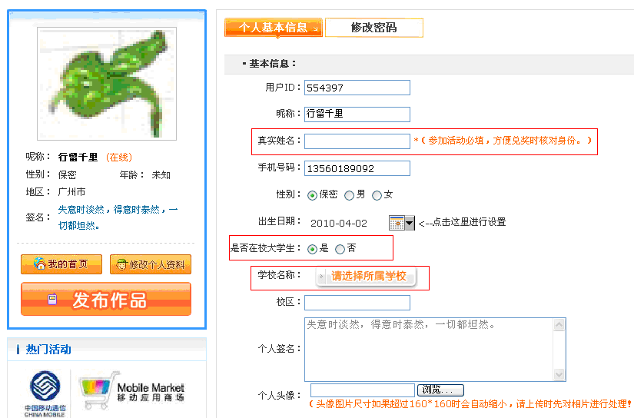

(3)上传参赛作品
参赛者访问大赛官方网站www.hongduanzi.org，登录个人红段子空间，点击“发布作品”，跳转到发布作品页面，选择“发布小说”（无论何种参赛体裁均统一选择在“发布小说”栏目发布作品），在“小说分类”的“亚运情怀”、“校园亚运风”和“志愿者的那些事”三个板块选择相应板块，按照页面提示进行作品上传。参赛作品标题格式统一为：学校名+作者姓名+作品题目，例如“华南理工大学大学张三：广州亚运会，一起来，更精彩”。参赛作品视同参与网络文化创新创业大赛，参赛作者可同时享受网络文化创新创业大赛规定的收益分成及奖励。具体页面如截图所示：
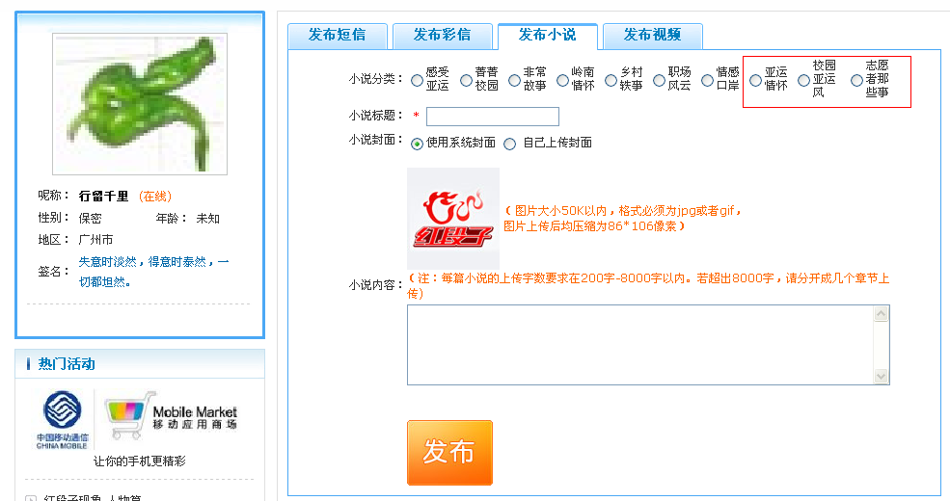
(4)参赛作品的下载
▲编辑“P+作品编号”（如：P2456）发送到106582020；
▲登陆www.hongduanzi.org，在大赛首页或小说专区点击小说作品的下载链接按照提示进行下载
三、评选原则
初赛在广东省各大高校校内举行，每个高校所选出的5-10篇优秀作品与通过网络海选晋级的作品（原则上是100篇）一起，进入“精彩亚运 创新广东” 第五届广东大学生文学创作大赛的决赛评选。
四、奖项设置
1、所有通过网络的参赛作品都纳入“精彩亚运 创新广东”网络文化创新创业大赛的小说作品范畴，享受“精彩亚运 创新广东”网络文化创新创业大赛的奖励方案，有机会获得500元话费、1000元话费和10万元现金大奖。
(1)原创作品奖（根据小说作品下载量排行和专家评审评出）
周度奖：每周6名，各奖500元话费。
月度奖：每月10名，各奖1000元话费。
决赛奖：
一等奖1名，奖金100000元；
二等奖2名，奖金10000元；
三等奖3名，奖金5000元。
(2)收益分成奖
用户通过手机和网站下载手机小说的信息费的50%分配给原创者。
2、各大高校报送的优秀作品，与通过网络海选原则选出的100件作品，将参与“精彩亚运 创新广东” 第五届广东大学生文学创作大赛的奖项角逐，具体名额如下：一等奖：10名;二等奖：20名;三等奖：40名;优胜奖：60名。

